ĐỀ CƯƠNG ÔN TẬP HỌC KÌ 2 SINH 9.
Năm học: 2021-2022.
I.Phần trắc nghiệm:
Câu 1: Môi trường sống của sinh vật gồm có mấy loại?
A. 1 B. 2
C. 3 D. 4
Câu 2: Thực vật ưa bóng gồm những nhóm nào?
A. Trầu bà, Rau má, lá lốt. B. Bạch đàn, tràm, xoài.
C. Trầu bà, tràm, lá lốt. D. Xoài, ổi rau má.
Câu 3: Sinh vật biến nhiệt gồm những nhóm nào?
A. Chim sẻ, rắn, ếch đồng. B. Cá chép, rắn, ếch đồng.
C. Cá rô, nhái, thỏ. D. Thỏ, cá heo, dơi.
Câu 4: Nhân tố vô sinh gồm:
A. Đất, nước, trồng rừng. B. Nhiệt độ, ánh sáng, cày ruộng.
C. Đất, nước, ánh sáng. D.Trồng rừng, cày ruộng, sâu bọ thụ phấn cho cây trồng.
Câu 5: Giun đũa sống trong ruột non của người. Thể hiện mối quan hệ:
A. Kí sinh,nữa kí sinh. B.Cạnh tranh.
C. Hội sinh. D. Động vật ăn thịt.
Câu 6: cá ép bám vào rùa biển nhờ đó cá ép được đưa đi xa. Thể hiện mối quan hệ:
A. Kí sinh,nữa kí sinh. B. Cạnh tranh.
C. Hội sinh. D. Động vật ăn thịt.
Câu 7: Thực vật ưa sáng gồm những nhóm nào?
A. Trầu bà, Rau má, lá lốt. B. Bạch đàn, tràm, xoài.
C. Trầu bà, tràm, lá lốt. D. Xoài, ổi rau má.
Câu 8: Sinh vật hằng nhiệt gồm những nhóm nào?
A. Chim sẻ, rắn, ếch đồng. B. Cá chép, rắn, ếch đồng.
C. Cá rô, nhái, thỏ. D. Thỏ, cá heo, dơi.
Câu 9: Nhân tố hữu sinh gồm:
A. Đất, nước, trồng rừng. B. Nhiệt độ, ánh sáng, cày ruộng.
C. Đất, nước, ánh sáng. D.Trồng rừng, cày ruộng, sâu bọ thụ phấn cho cây trồng.
Câu 10: Vi khuẩn sống trong nốt sần ở rễ cây họ đậu. Thể hiện mối quan hệ:
A. Kí sinh,nữa kí sinh. B.Cộng sinh.
C. Hội sinh. D. Động vật ăn thịt.
Câu 11: Vườn nhà Lan có nuôi 50 con gà trống và 50 con gà mái, 3 tháng sau số lượng gà có được là 200 con. Điều đó thể hiện đặc trưng cơ bản nào của quần thể sinh vật:
A.Tỉ lệ giới tính B.Mật độ quần thể
C.Thành phần nhóm tuổi D.Độ nhiều.
Câu 12: cái ao nhà Lan có rất nhiều sinh vật sống như cá, ốc, cua, rùa, ba ba, rắn, rong, bông súng, tảo, .. Điều đó thể hiệ chỉ số nào của quần xã sinh vật:
A.Độ đa dạng B.Độ nhiều
C.Độ thường gặp D. loài ưu thế.
Câu 13: Trong thời kì nguyên thủy cách sống cơ bản của con người là:
A.Săn bắt và hái lượm B.Trồng trọt và chăn nuôi
C.sản xuất máy móc D.Hái lượm và sản xuất máy móc.
Câu 14: Xã hội nông nghiệp hoạt động sống của con người là:
A.Săn bắt và hái lượm B.Trồng trọt và chăn nuôi
C.sản xuất máy móc D.Hái lượm và sản xuất máy móc.
Câu 15: Xã hội công nghiệp hoạt động sống của con người là:
A.Săn bắt và hái lượm B.Trồng trọt và chăn nuôi
C.sản xuất máy móc D.Hái lượm và sản xuất máy móc.
Câu 16:
II.phần tự luận:
Câu 1: Ưu thế lai là gì? Ví dụ.
Ưu thế lai là hiện tượng cơ thể lai F1 có sức sống cao hơn, sinh trưởng nhanh hơn, phát triển mạnh hơn, chống chịu tốt hơn, các tính trạng năng suất cao hơn trung bình giữa hai bố mẹ hoặc vượt trội cả hai bố mẹ.
Ví dụ: Giống cà chua lai giữa cà chua hồng Việt Nam với cà chua Ba Lan.
Câu 2: Môi trường sống của sinh vật là gì? Có mấy loại môi trường sống của sinh vật? kể tên.
Môi trường sống của sinh vật là bao gồm tất cả những gì xung quanh chúng.
Có 4 loại môi trường sống sinh vật: nước, trên cạn, trong đất, sinh vật.
Câu 3: Quần thể người khác quần thể sinh vật những đặc điểm nào? Vì sao?
Quần thể người khác quần thể sinh vật những đặc điểm: hôn nhân, pháp luật, kinh tế, giáo dục, văn hóa, … vì con người có lao động và tư duy.
Câu 4: Em hãy thiết kế một chuỗi thức ăn gồm 5 mắc xích. (sinh vật tùy chọn).
Rau muống sâu chim sâu diều hâu vi sinh vật.
Câu 5: Vẽ sơ đồ giới hạn sinh thái của sinh vật: cá rô phi, vi khuần suối nước nóng, xương rồng sa mạc.
TL:
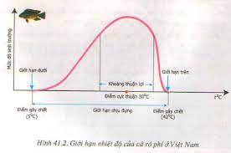
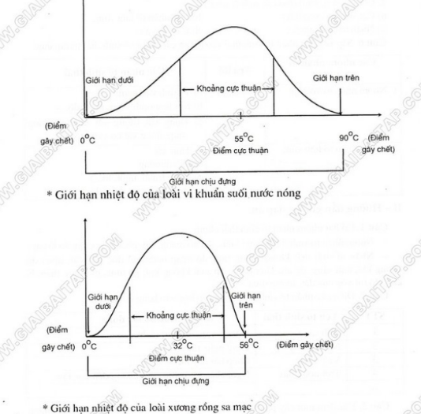
Câu 6: Ô nhiễm môi trường là gì? Ví dụ.
Ô nhiễm môi trường là hiện tượng môi trường tự nhiên bị bẩn, đồng thời các tính chất vật lí, sinh học, hóa học bị thay đổi gây tác hại tới con người và sinh vật khác.
Ví dụ: sông kênh 1 có màu đen và bốc mùi thúi.
Câu 7: Lai kinh tế là gì? Tại sao người ta không dùng con lai đời F1 làm giống?
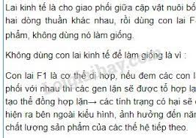
Câu 8: Theo em rừng là dạng tài nguyên tái sinh hay không tái sinh? Vì sao?
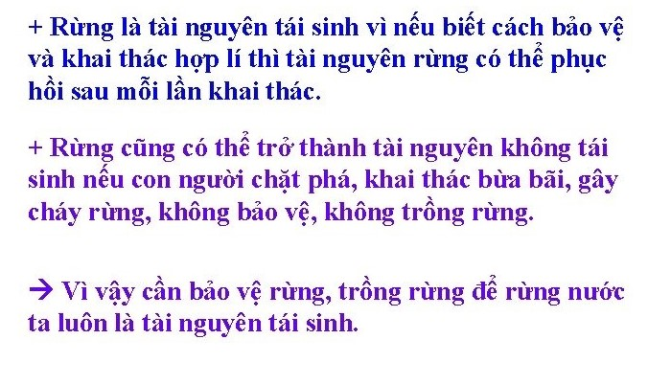
Câu 9 Em hãy giải thích vì sao trên vùng đất dốc, những nơi có thực vật bao phủ và làm rộng bậc thang lại có thể góp phần chống xói mòn đất?
Trên vùng đất dốc, những nơi có thực vật bao phủ và làm rộng bậc thang lại có thể góp phần chống xói mòn đất vì:
+ Làm giảm vận tốc dòng chảy.
+ Hạn chế sự rửa trôi tầng đất mặt, đất bột, đất dinh dưỡng.
Câu 10: Nêu các biện pháp cải tạo các hệ sinh thái bị thoái hóa.
*Các biện pháp cải tạo các hệ sinh thái bị thoái hóa:
- Phủ xanh đồi trọc.
- Khai thông thủy lợi, tưới tiêu hợp lí.
- Bón phân và sử dụng thuốc bảo vệ thực vật hợp lí.
- Chọn giống vật nuôi cây trồng thích hợp để tăng năng suất.
Câu 11: Bản thân em là học sinh, em sẽ dùng những hình thức tuyên truyền nào đến mọi người cùng nhau hành động bảo vệ thiên nhiên?
-Tuyên truyền miệng cho người thân và mọi người xung quanh.
-Tuyên truyền bằng tranh vẽ, áp phích, tờ rơi, …
-Tuyên truyền bằng mạng xã hội như đăng các bài viết, các video, …
Câu 12: Nêu các biện pháp bảo vệ hệ sinh thái rừng.
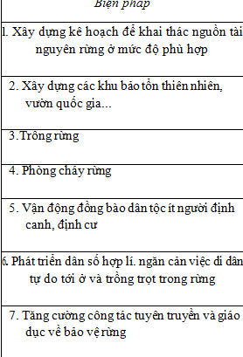
Câu 13: Trình bày những hoạt động tích cực và tiêu cực của con người đối với môi trường.
* Hoạt động tích cực của con người:
-Trồng cây xanh.
-xây lò đốt rác
- xây cầu vệ sinh tự hủy
- .....
*Hoạt động tiêu cực của con người:
-chặt phá rừng bừa bãi
-lạm dụng thuốc trừ sâu diệt cỏ
- bỏ rác không đúng nơi quy định.
Câu 14: vì sao nói ô nhiễm môi trường chủ yếu do hoạt động của con người gây ra? Nêu những biện pháp hạn chế ô nhiễm môi trường?
vì ô nhiễm môi trường chủ yếu do hoạt động của con người gây ra.
* Biện pháp:
- Sử dụng nguồn năng lượng sạch
- Xử lí chất thải lỏng trước khi đổ ra sông, biển.
- Đỗ rác đúng nơi quy định.
- Trồng cây gây rừng.
- Hạn chế phương tiện giao thông.
- Tuyên truyền nâng cao ý thức bảo vệ môi trường của người dân.
- .....

